Положение о II Всероссийском творческом фотоконкурсе
«Дети – цветы жизни»


Утверждаю
Маврин И.Е.______________

Организатором выступает Национальный Образовательный Портал «Педагоги России» (Свидетельство о регистрации средства массовой информации ЭЛ №ФС77 – 70351 от 13.07.2017, выдано Федеральной службой по надзору в сфере связи, информационных технологий и массовых коммуникаций).

Участники конкурса:
Воспитанники и обучающиеся любых образовательных учреждений РФ, стран СНГ

Условия конкурса и сроки проведения:
Конкурс проводится с 16 декабря по 12 января 2020 года. Диплом об участии в конкурсе высылается на почту, указанную вами в заявке в течение 2 дней после получения Вашей работы.

Номинации конкурса:

Номинация 1. «Портрет».

В номинации оцениваются фотографии, на которых изображены дети средним и крупным планом и демонстрируются их эмоции, настроение, поведение.

Номинация 2. «Мир, в котором я живу».

В номинации оцениваются фотографии, на которых отображены дети в доме, на улице, в школе, детском саду и т.д., дети занимаются какими-то делами в различных жизненных ситуациях.

Номинация 3. «Смешное фото».

В номинации оцениваются юмористические фотографии, смешные ситуации и т.д. в которых участвуют дети.

Номинация 4. «Детский наряд».

На конкурс принимаются фотографии с изображениями портретов детей в нарядных одеждах, бальных платьях.

Номинация 5. «Моя любимая игрушка».

На конкурс принимаются фотографии любимой игрушки ребёнка.

Номинация 6. «Мой главный праздник».

На конкурс принимаются любые фотографии, рассказывающие о самом любимом празднике ребёнка.

Номинация 7. «Домашние питомцы».

В номинации оцениваются фотографии детей с их любимыми питомцами. т.д.

Номинация 8. «Я – великий путешественник!»

На конкурс принимаются фотографии детей во время различных поездок, отдыха на природе, путешествия и т. д.

На конкурс принимаются фотографии в цифровом виде в формате jpg., от 1 участника не более 3 фотографий в одну номинацию
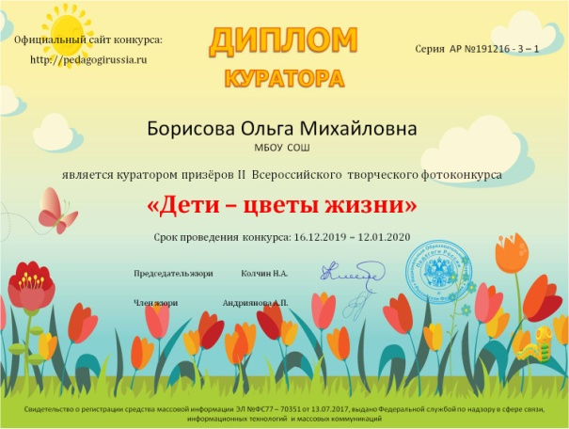
Награждение:
По итогам конкурса жюри определяются победители и призёры, все участники получают дипломы 1,2 или 3 степени. Квота на число призовых мест не устанавливается.
По результатам конкурса можно заказать:
- Диплом куратора конкурса (ФИО педагога) – 160 рублей
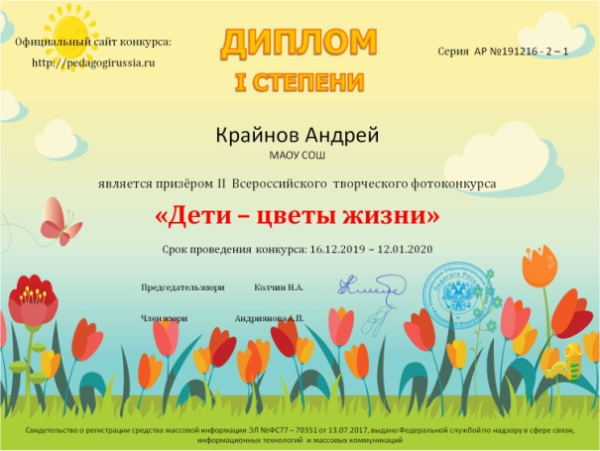
- Диплом участника конкурса (ФИ ребенка) – 170 рублей
Если участник конкурса заказывает оба вышеуказанных диплома, стоимость участия составит 280 рублей. Если от 1 педагога участвует 3 ребенка и более, то диплом куратора высылается бесплатно.

Участник производит оплату безналичным перечислением в российских рублях. Оплата может быть произведена со счета организации, либо самим участником через любое отделение Сбербанка России или любой коммерческий банк.

Для участия в конкурсе необходимо направить:
- Заявку на участие в конкурсе.
- Материалы конкурса
- Копию квитанции об оплате.
Материалы принимаются в электронном варианте по электронной почте с пометкой «На фотоконкурс».

Заявка участника фотоконкурса «Дети – цветы жизни»
Заявка участника направляется в электронном виде вместе с материалами и копией квитанции об оплате организационного взноса по электронной почте ped.rossii@yandex.ru

Заявка участника детского конкурса «Дети – цветы жизни»
Фамилия, имя ребенка (полностью)
Фамилия, имя, отчество куратора (полностью)
Краткое наименование Вашей организации, город (населенный пункт)
Номинация конкурса
Диплом, который вы хотите заказать:
Диплом куратора конкурса
Диплом участника конкурса
Электронный адрес для отправки диплома
Телефон мобильный

Контактная информация:
Национальный Образовательный Портал «Педагоги России»
E-mail: ped.rossii@yandex.ru
Сайт: http://pedagogirussia.ru
Платежные реквизиты для оплаты организационного взноса:
Получатель платежа: ИП Маврин Иван Евгеньевич
ИНН/ КПП 595701257861
Расчетный счет № 4080 2810 3073 5097 5667
Банк: филиал Приволжский ПАО Банк «ФК Открытие»
БИК: 042282881
Корреспондентский счет: 3010 1810 3000 0000 0881 в РКЦ СОВЕТСКИЙ г.Нижний Новгород
Назначение платежа: Материалы фотоконкурса
Оплату необходимо производить на счет организации

Как произвести оплату через сбербанк онлайн на счет:
- Вводите номер счета получателя 4080 2810 3073 5097 5667
- Нажимаете перевод организации
- Вводите ИНН 595701257861
- Вводите БИК 042282881
- Вводите ФИО и сумму платежа

Также оплату можно произвести на карту банка «ФК Открытие» 2200 2901 0206 5126 или на карту Сбербанка 4276 4900 1859 6249

Извещение
  Кассир
  Форма № ПД-4
  ИП Маврин Иван Евгеньевич
  (наименование получателя платежа)
  595701257861
   |  | (номер счета получателя платежа)
    (ИНН/КПП получателя платежа)4 | 0 | 8 | 0 | 2 | 8 | 1 | 0 | 3 | 0 | 7 | 3 | 5 | 0 | 9 | 7 | 5 | 6 | 6 | 7
  в | Филиал Приволжский ПАО Банка «ФК Открытие» | БИК
    0 | 4 | 2 | 2 | 8 | 2 | 8 | 8 | 1
   | (наименование банка получателя платежа)
  Номер кор./сч. банка получателя платежа
    3 | 0 | 1 | 0 | 1 | 8 | 1 | 0 | 3 | 0 | 0 | 0 | 0 | 0 | 0 | 0 | 0 | 8 | 8 | 1
  Материалы фотоконкурса
  (назначение платежа)
  Ф.И.О плательщика
  Адрес плательщика
  Сумма платежа |  | руб.
  Дата « |  | » |  | 20 |  | г.
  С условиями приема указанной в платежном документе суммы, в т.ч. с суммой взимаемой платы за услуги банка, ознакомлен и согласен.
  Подпись плательщика
Квитанция  Кассир
  Форма № ПД-4
  ИП Маврин Иван Евгеньевич
  (наименование получателя платежа)
  595701257861
   |  | (номер счета получателя платежа)
    (ИНН/КПП получателя платежа)4 | 0 | 8 | 0 | 2 | 8 | 1 | 0 | 3 | 0 | 7 | 3 | 5 | 0 | 9 | 7 | 5 | 6 | 6 | 7
  в | Филиал Приволжский ПАО Банка «ФК Открытие» | БИК
    0 | 4 | 2 | 2 | 8 | 2 | 8 | 8 | 1
   | (наименование банка получателя платежа)
  Номер кор./сч. банка получателя платежа
    3 | 0 | 1 | 0 | 1 | 8 | 1 | 0 | 3 | 0 | 0 | 0 | 0 | 0 | 0 | 0 | 0 | 8 | 8 | 1
  Материалы фотоконкурса
  (назначение платежа)
  Ф.И.О плательщика
  Адрес плательщика
  Сумма платежа |  | руб.
  Дата « |  | » |  | 20 |  | г.
  С условиями приема указанной в платежном документе суммы, в т.ч. с суммой взимаемой платы за услуги банка, ознакомлен и согласен.
  Подпись плательщика

Оплату необходимо производить на счет организации (юр.лицо)

